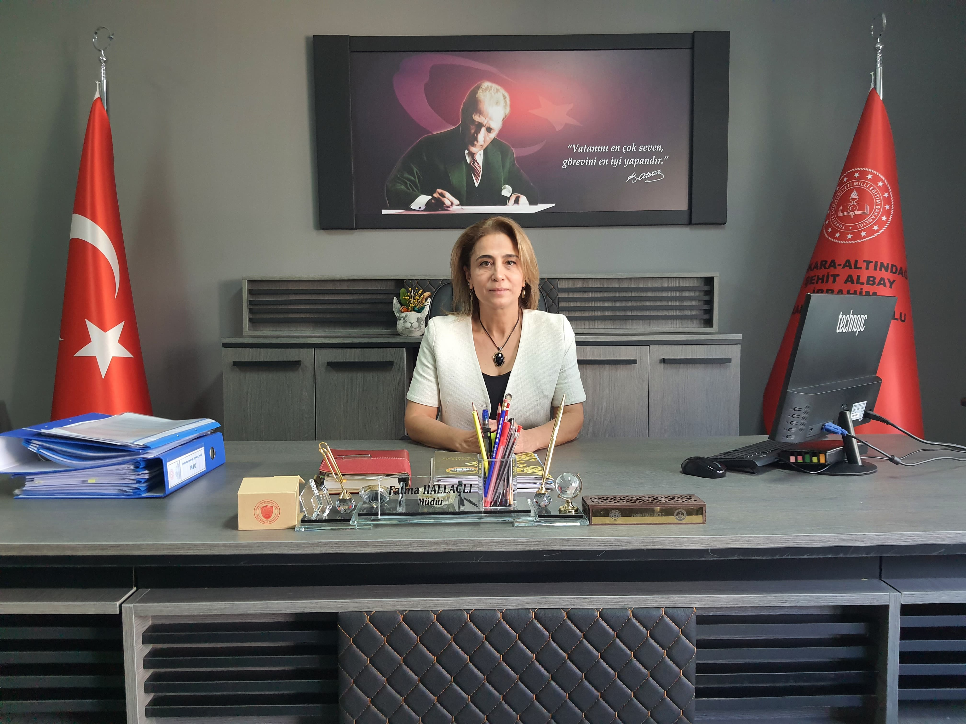

Fatma HALLAÇLI
Okul Müdürü

11 Haziran 1968 tarihinde Hirfanlı Barajı’nda ( Kırşehir – Kaman ) doğan Fatma HALLAÇLI, ilk ve orta öğrenimini Hirfanlı Barajı’nda, lise öğrenimini Kaman Lisesinde tamamlamıştır. 1990 Yılında Ankara Üniversitesi Antropoloji Bölümünden mezun olmuştur. 1996 Yılında Gazi Üniversitesi Eğitim Bilimleri Fakültesi’nde Eğitimine devam ederek Pedagojik Formasyon eğitimini tamamlamıştır. Yüksek Lisans eğitimini On Dokuz Mayıs Üniversitesi Eğitim Bilimleri Enstitüsü’nde Eğitim Yönetimi Teftişi, Planlaması ve Ekonomisi ana bilim dalında tamamlamıştır. Anadolu Üniversitesi, Açık Öğretim Fakültesi Kamu Yönetimi Bölümü öğrencisi olup eğitimine devam etmektedir.

Meslek hayatına 16 Mayıs 1997 Yılında Diyarbakır İli Nazime Tatlıcı İlköğretim Okulu’nda başlamıştır. 1997 Eylül Ankara Refet Bele İlköğretim Okulu’na atanması ile üç yıl Türkçe öğretmenliği sonrasında sınıf öğretmeni olarak görevine devam etmiştir. Ankara’da öğretmen, müdür yardımcısı, müdür yetkili öğretmen ve müdür olarak görev yapmıştır. Öğretmenlik mesleğine, çocuklara, Anadolu Kültürüne ve halk oyunlarına sevdalı idealist bir eğitimcidir.

Meslekte 26. Yılını tamamlayın Fatma HALLAÇLI Altındağ İlçesi Şehit Albay İbrahim Karaoğlanoğlu İlkokulu’n da okul müdürü olarak görevine devam etmekte ve bir çocuk annesidir.

